**QtCreator“调试器未设置”解决方法**

安装好Qt5.5之后，程序可以直接运行，但是当调试时，会报出“调试器未设置”的错误，如下图所示

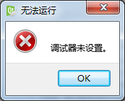

首先下载一个调试器，下载地址为：http://download.csdn.net/download/shenfengxingji/4917882

如下所示为下载下来的调试器



双击文件进行安装，在安装类型中选择全部安装，一般会被安装在“C:\Program Files (x86)\Debugging Tools for Windows (x86)”下，如下所示

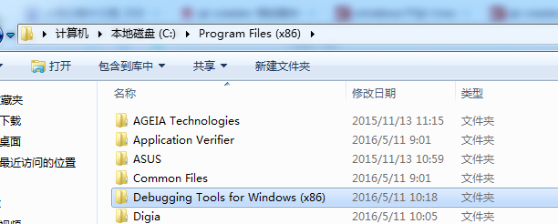

打开QtCreator，在“构建和运行”--“构建套件”--“手动设置”中点击“桌面(默认)”，在“调试器”中选择“Auto-detected CDB at C:\Program Files (x86)\Debugging Tools for Windows (x86)\cdb.exe”，如下图所示

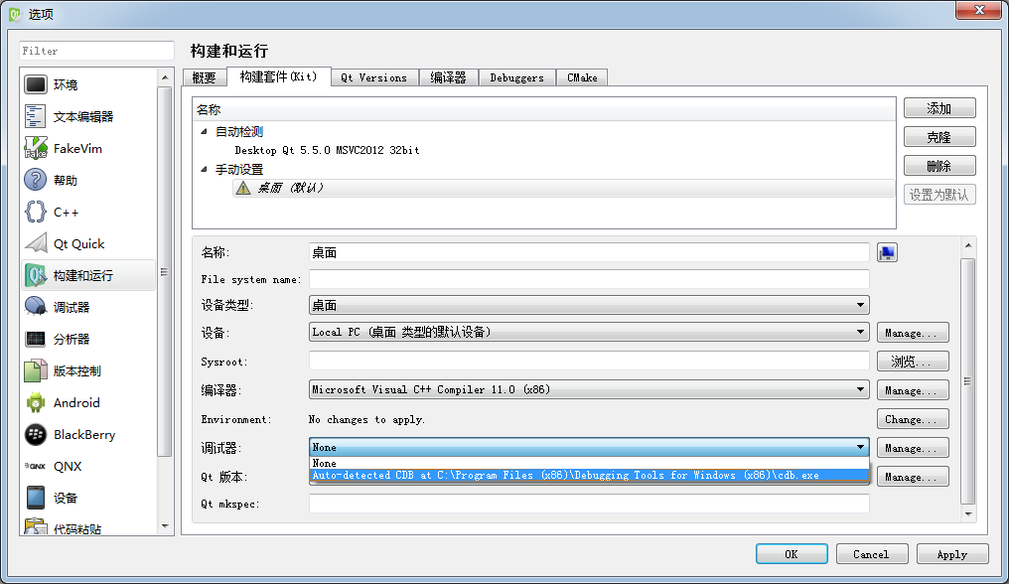

弹出的下面这个对话框不用去管，点击“OK”即可。

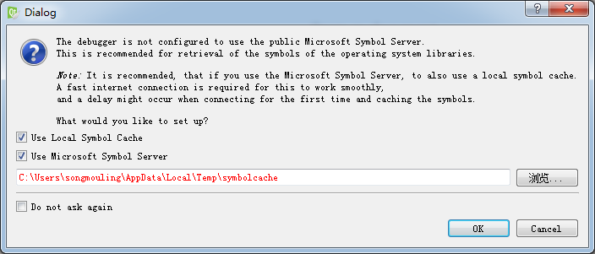

现在就可以进行调试了。